Website đặt phòng khách sạn và vé máy bay

Nhóm thực hiện: N050224

Thành viên : Vũ Huy Hoàng

Đỗ Đức Anh

# 1.Tổng quan

- StarBook là 1 trang web giúp mọi người xem phòng, đặt phòng,đặt vé máy bay và phương tiện ra sân bay. Mọi việc đều được thực hiện online

# 2.Chức năng của web

**Website gồm có các chức năng chính sau:**

* Đối với nhóm người dùng Khách (Customer):
* Đăng ký, đăng nhập tài khoản hệ thống.
* Xem phòng khách sạn, đặt phòng khách sạn .
* Xem,tìm kiếm, đặt vé máy bay.
* Xem và đặt phương tiện đến sân bay.
* Đối với nhóm người dùng quản trị (Admin):
* Quản lý tài khoản người dùng (Thêm, xóa, sửa).
* Quản lý phòng khách sạn (Thêm, xóa, sửa).
* Quản lý vé bay (Thêm, xóa, sửa).

# 3. Sơ đồ trang web

## - Đối với người dùng thông thường

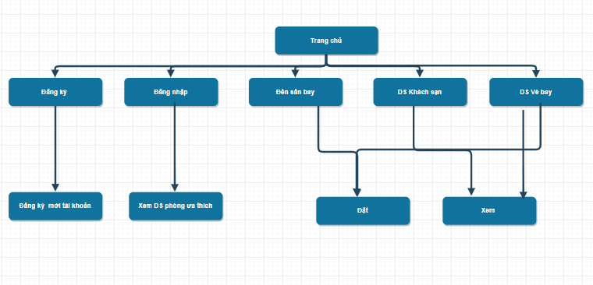

## - Đối với quản trị viên

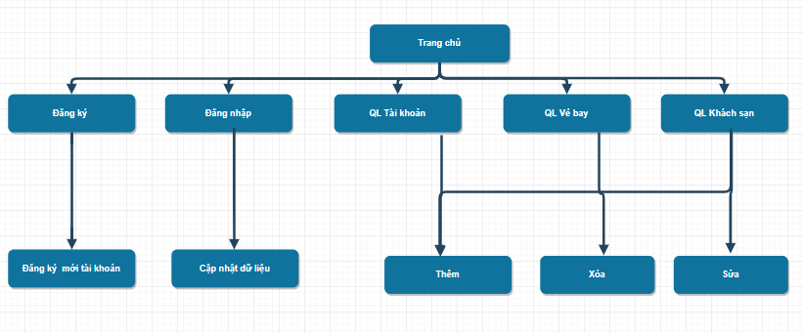

# 4. Cơ sở dữ liệu

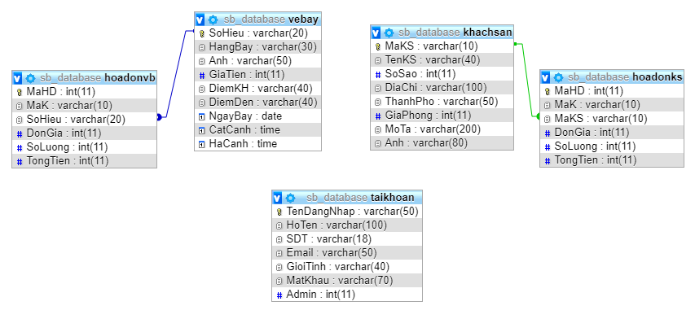

# 5. Phân tích

## - Phần người dùng

1. Chức năng đặt phòng

* Phần người dùng
* Giao diên

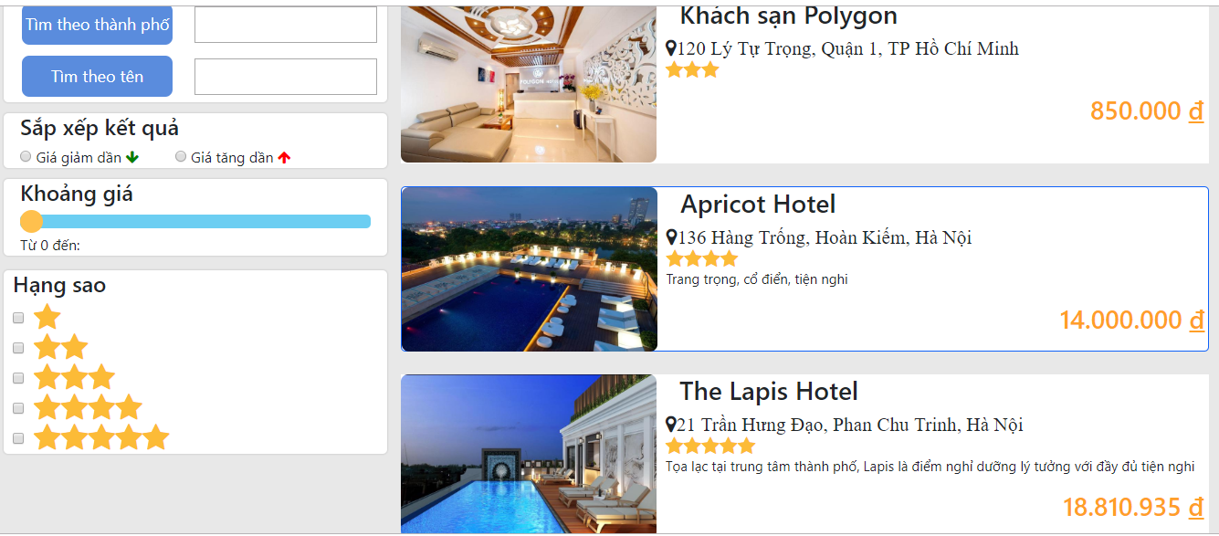

* Phân tích
* Tổng quan

+ Liệt kê các khách sạn của các tỉnh đã lưu trên server về

+ Tên khách sạn

+ Địa chỉ khách sạn

+ Số sao

+ Giá tiền

* Dữ liệu

+ Lấy thông tin từ bảng khách sạn (khachsan)

+ khachsan.tenks

+ khachsan.diachi

+ khachsan.sosao

+ khachsan.giatien

1. Chức năng vé bay

* Phần người dùng
* Giao diện

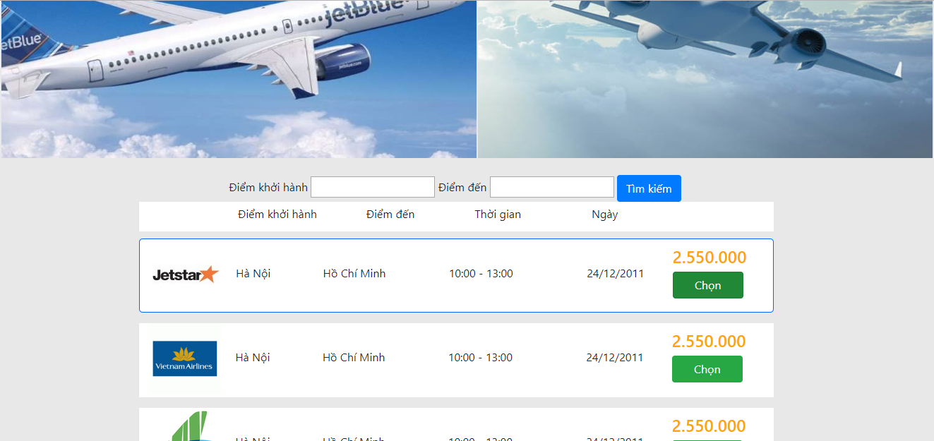

* Liệt kê các vé bay còn sử dung được trong ngày

+ Địa điểm khởi hành

+ Hãng bay

+ Điểm đên

* Dữ liệu

+ lấy thông tin từ bảng ve bay(vb)

+ vb.điemxuatphat

+ vb.thoigian

+ vb.diemden

* Phân tích

+ Tổng quan

Liệt kê các vé bay

Tên hãng

Giá vé

Nơi xuất phát

Nơi đến

Giá vé

Ngày bay

Thời gian bay

+ Dữ liệu

Lấy dữ liệu từ bảng vé bay

Vb.Tên hãng

Vb.Giá vé

Vb.Nơi xuất phát

Vb. Nơi đến

Vb.Giá vé

Vb.Ngày bay

Vb.Thời gian bay

Vb.Giới thiêu

## - Phần quản trị

- Quản lý tài khoản

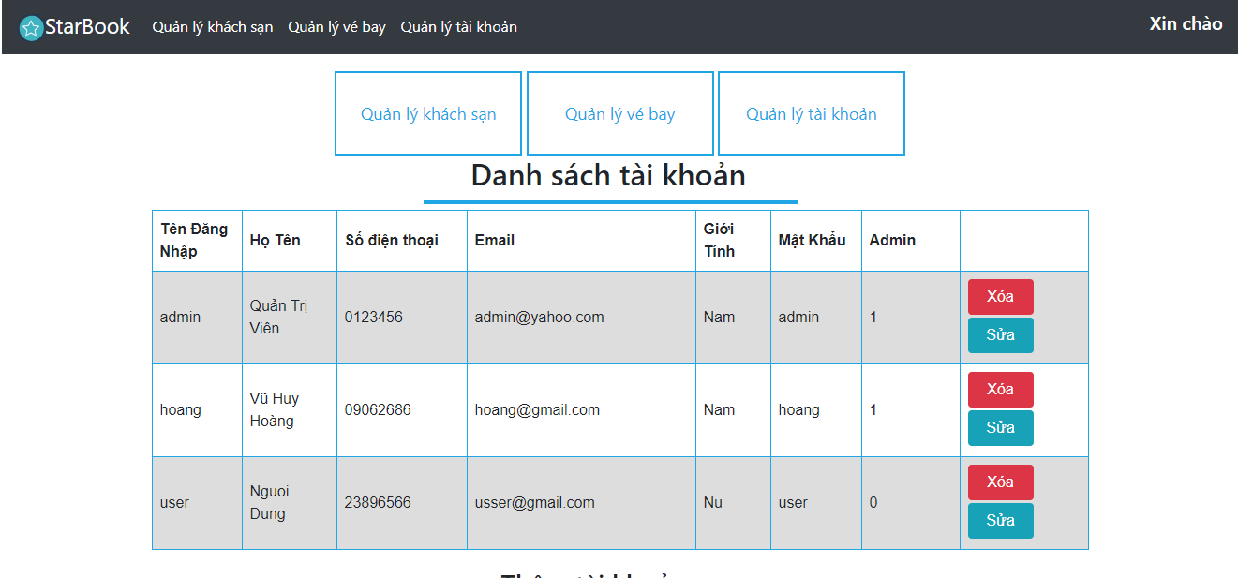

* Đăng ký

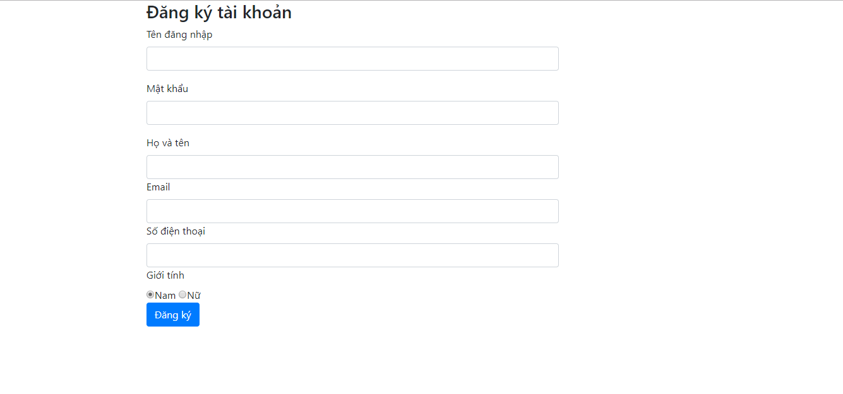

- Đăng nhập

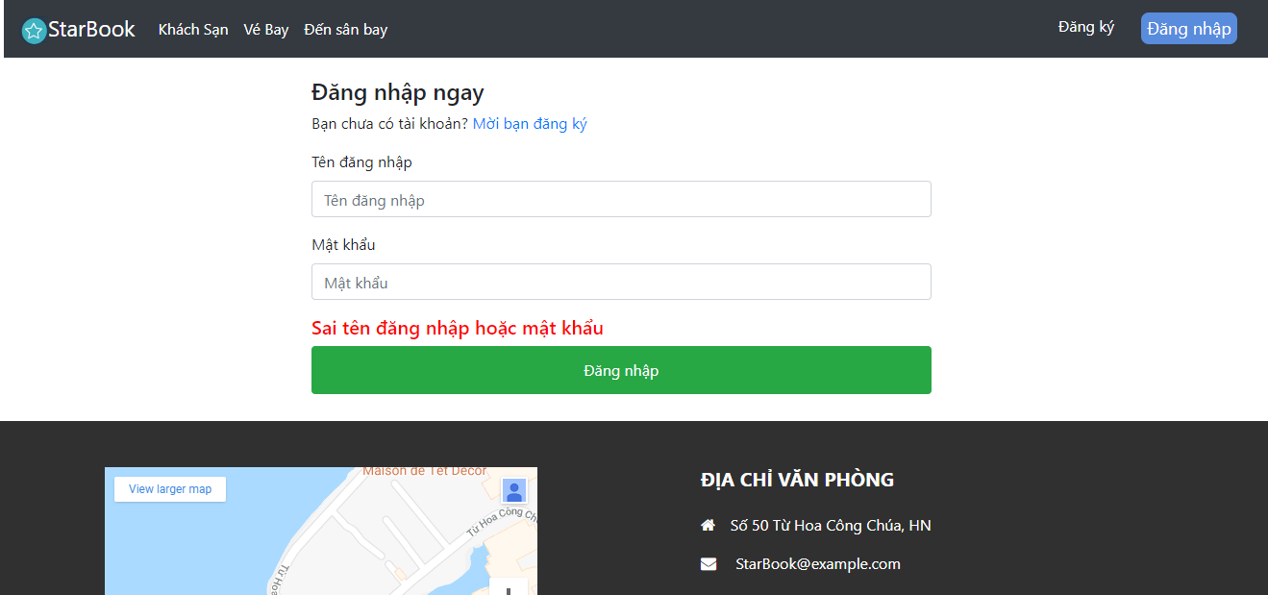

# 6. Các chức năng nâng cao

# 7.Tài liệu tham khảo

- Learning PHP, MySQL & JS: With JQuery, CSS & HTML – Robin Nixon

- HTML & CSS: Design and Build Web Sites – Jon Duckett

Mục lục

1.Tổng quan 1

2.Chức năng của web 1

3. Sơ đồ trang web 2

- Đối với người dùng thông thường 2

- Đối với quản trị viên 2

4. Cơ sở dữ liệu 3

5. Phân tích 3

- Phần người dùng 3

- Phần quản trị 6

6. Các chức năng nâng cao 7

7.Tài liệu tham khảo 7